Dans cette partie, nous verrons comment étapes par étapes, l’installation de Windows XP Professionnel.

Tout d’abord, il faut insérez le CD de Windows dans le lecteur CD ( dans notre cas un lecteur externe USB sera relié au PC embarqué), et redémarrez l’ordinateur. Si l’ordinateur boot bien sur le CD, Windows vous invite d’appuyer sur une touche pour lancer l’installation.(voir image ci dessous).



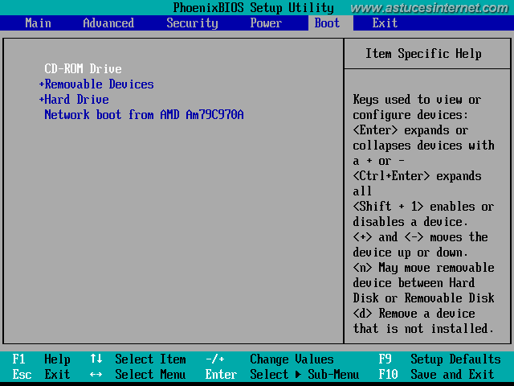

Si votre ordinateur ne boot pas sur le CD, il est probable que votre lecteur CD-ROM ne soit pas configuré en tant que premier périphérique de démarrage. Dans ce cas, il va falloir aller modifier un paramètre dans le BIOS de votre machine.

Pour vous rendre dans le BIOS, il faut appuyer sur une touche lors du démarrage de votre machine. Cette touche est indiquée à l'écran (ou à défaut, elle est indiquée dans le manuel fourni avec la carte mère).

Il suffit de se rendre dans la partie Boot (ou démarrage) et de placer votre lecteur CD-ROM en premier dans la liste.

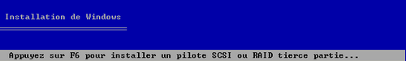

À l'invite, appuyez sur la touche Entrée afin de continuer l'installation :

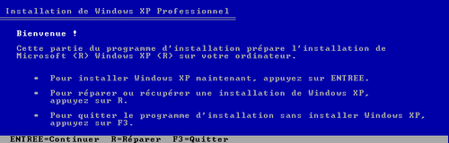

Appuyez sur F8 pour accepter les conditions du contrat de licence Microsoft Windows :

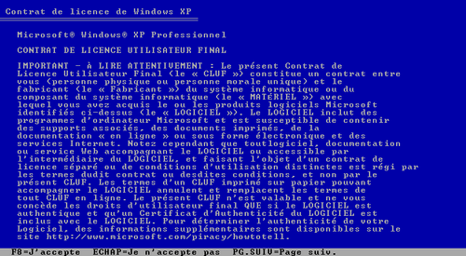

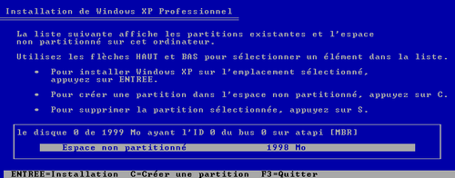

Choisissez la partition sur laquelle vous souhaitez installer Windows. NB : Il est possible de partitionner l'espace disponible en utilisant les touches C pour créer une partition ou S pour en supprimer une, mais quoi qu'il arrive, les données présentes sur le disque seront détruites si vous utilisez une de ces deux fonctions !

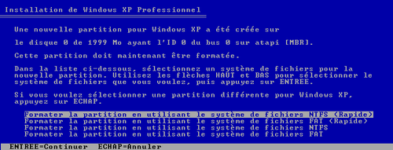

Si le disque est vide, Windows vous proposera de formater la partition. S'il s'agit d'un disque neuf, opter pour un formatage classique, sinon vous pouvez utiliser le formatage rapide.

Attendre la fin du formatage :

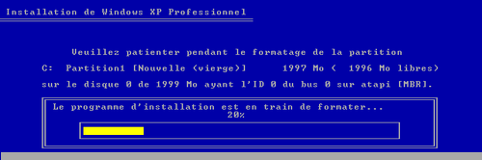

Windows procède ensuite à la copie des fichiers d'installation :

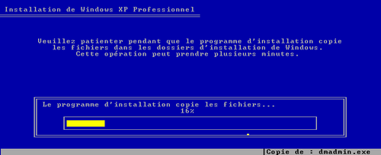

Puis, Windows inspecte la configuration matérielle afin d'installer les pilotes les plus appropriés :

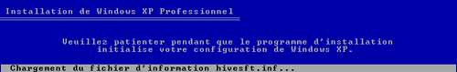

À la fin de l'installation à partir du CD, Windows redémarre automatiquement. Veiller à ne pas retirer le CD-ROM du lecteur, n'appuyer pas sur une touche comme demandé, laisser le PC démarrer normalement.

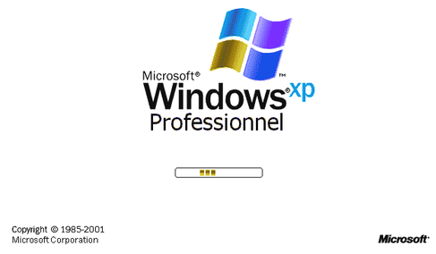

Dans les phases suivantes, pour la majorité des utilisateurs, il suffit de vérifier les paramètres par défaut et de les valider. Installation de Windows :

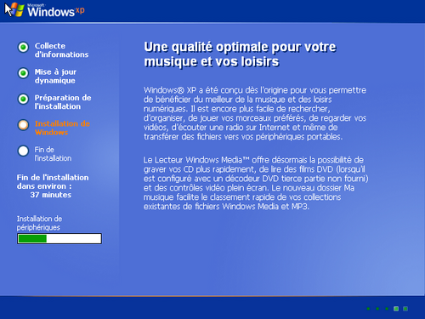

Ajustement de la date et de l'heure du système :

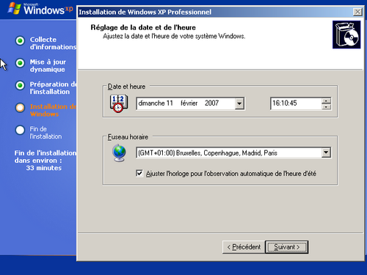

Ajustement de la date et de l'heure du système :

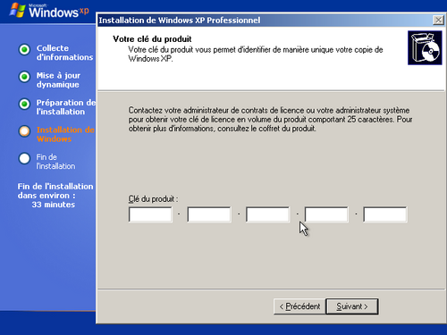

Saisie du nom de l'ordinateur et du mot de passe administrateur :

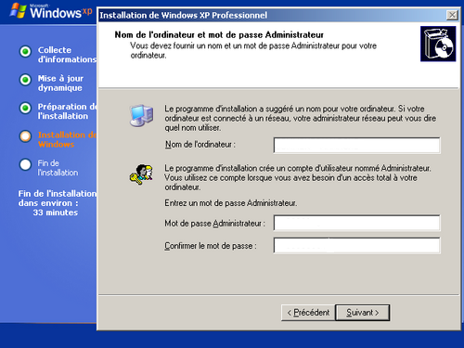

Personnalisation :

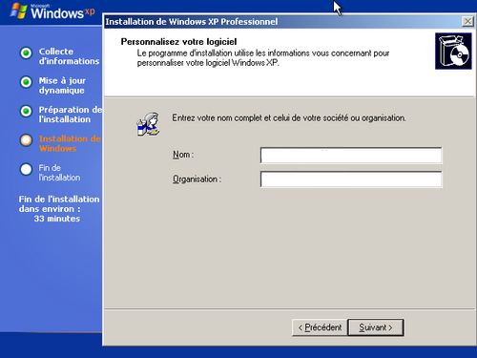

Options régionales :

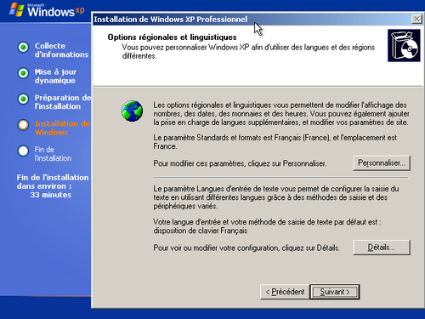

Groupe de travail (il s'agit d'un nom identifiant le réseau formé par les machines Windows du réseau local afin de permettre le partage de fichiers et d'imprimantes) :

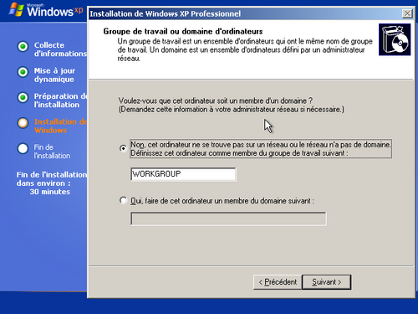

Paramètres réseau (il est possible de les modifier plus tard, à partir de l'interface de Windows, après avoir installé vos pilotes)

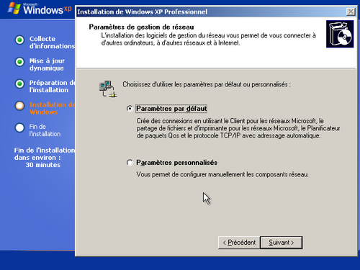

Activation des paramètres :

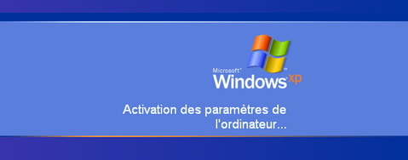

Windows XP Professionnel est désormais installé et prêt à l'emploi ! Il ne reste plus qu'à installer les dernières versions des pilotes de vos périphériques :

